Отчёт по лабораторной работе №9
  - Отчёт по лабораторной работе №9
Мантуров Татархан Бесланович
Содержание

1. Цель работы
Целью данной работы является приобретение практических навыков по установке и простейшему конфигурированию POP3/IMAP-сервера.

2. Задание
- Установить на виртуальной машине server Dovecot и Telnet для дальнейшей проверки корректности работы почтового сервера
- Настроить Dovecot
- Установить на виртуальной машине client программу для чтения почты Evolution и настроить её для манипуляций с почтой вашего пользователя. Проверить корректность работы почтового сервера как с виртуальной машины server, так и с виртуальной машины client
- Изменить скрипт для Vagrant, фиксирующий действия по установке и настройке Postfix и Dovecote во внутреннем окружении виртуальной машины server, создать скрипт для Vagrant, фиксирующий действия по установке Evolution во внутреннем окружении виртуальной машины client. Соответствующим образом внести изменения в Vagrantfile

3. Выполнение лабораторной работы

3.1 Установка Dovecot
Загрузили нашу операционную систему и перешли в рабочий каталог с проектом: cd /var/tmp/tbmanturov/vagrant (?@fig-001)
Запустили виртуальную машину server: make server-up (?@fig-002)
Далее на виртуальной машине server вошли под созданным нами в предыдущей работе пользователем и открыли терминал. Перешли в режим суперпользователя: sudo -i (?@fig-003)
Далее установили необходимые для работы пакеты: dnf -y install dovecot telnet (рис. 1)
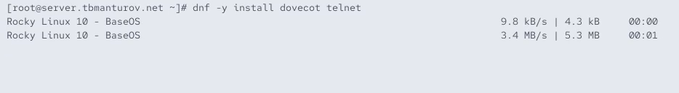
Рисунок 1: Установка dovecot и telnet

3.2 Настройка dovecot
В конфигурационном файле /etc/dovecot/dovecot.conf прописали список почтовых протоколов, по которым разрешено работать Dovecot: protocols = imap pop3 (рис. 2)
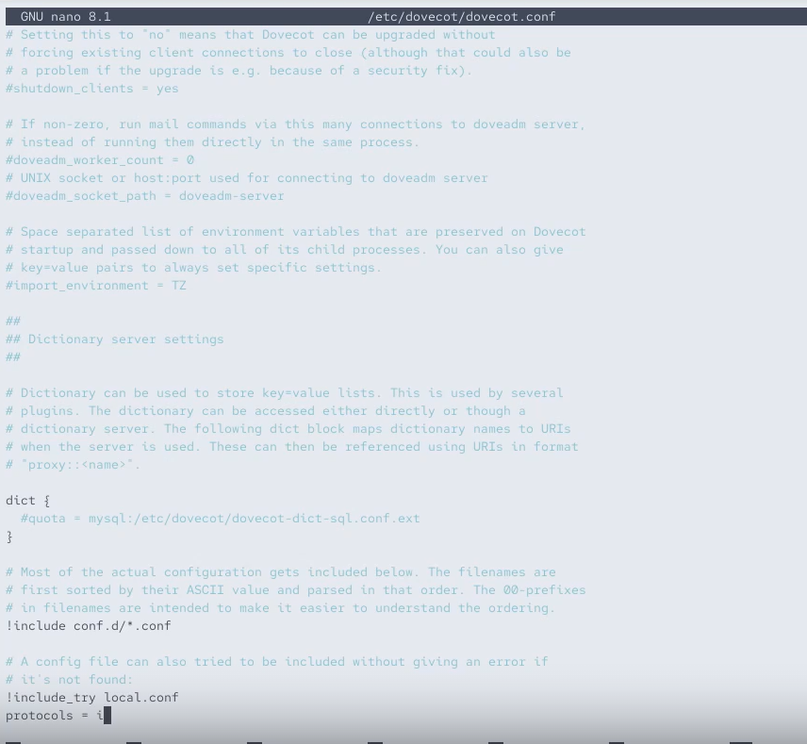
Рисунок 2: Редактирование файла /etc/dovecot/dovecot.conf
В конфигурационном файле /etc/dovecot/conf.d/10-auth.conf проверили, что указан метод аутентификации plain: auth_mechanisms = plain (рис. 3)
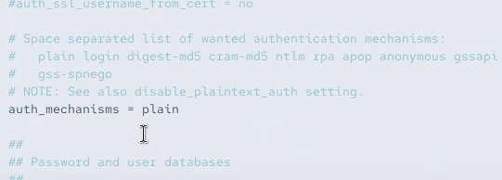
Рисунок 3: Проверка файла /etc/dovecot/conf.d/10-auth.conf
В конфигурационном файле /etc/dovecot/conf.d/auth-system.conf.ext проверили, что для поиска пользователей и их паролей используется pam и файл passwd (рис. 4), (рис. 5):
passdb {
driver = pam
}
userdb {
driver = passwd
}
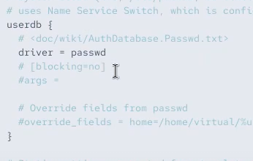
Рисунок 4: Проверка файла /etc/dovecot/conf.d/auth-system.conf.ext (1)

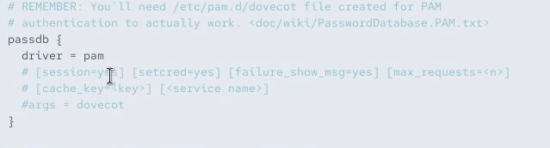
Рисунок 5: Проверка файла /etc/dovecot/conf.d/auth-system.conf.ext (2)
В конфигурационном файле /etc/dovecot/conf.d/10-mail.conf настроили месторасположение почтовых ящиков пользователей: mail_location = maildir:~/Maildir (рис. 6)
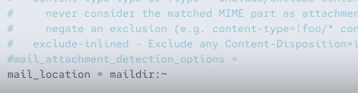
Рисунок 6: Редактирование файла /etc/dovecot/conf.d/10-mail.conf
В Postfix задали каталог для доставки почты: postconf -e 'home_mailbox = Maildir/' (рис. 7)
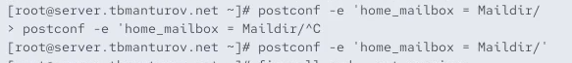
Рисунок 7: Задание каталога для доставки почты
Далее сконфигурировали межсетевой экран, разрешив работать службам протоколов POP3 и IMAP (рис. 8):
firewall-cmd --get-services
firewall-cmd --add-service=pop3 --permanent
firewall-cmd --add-service=pop3s --permanent
firewall-cmd --add-service=imap --permanent
firewall-cmd --add-service=imaps --permanent
firewall-cmd --reload
firewall-cmd --list-services
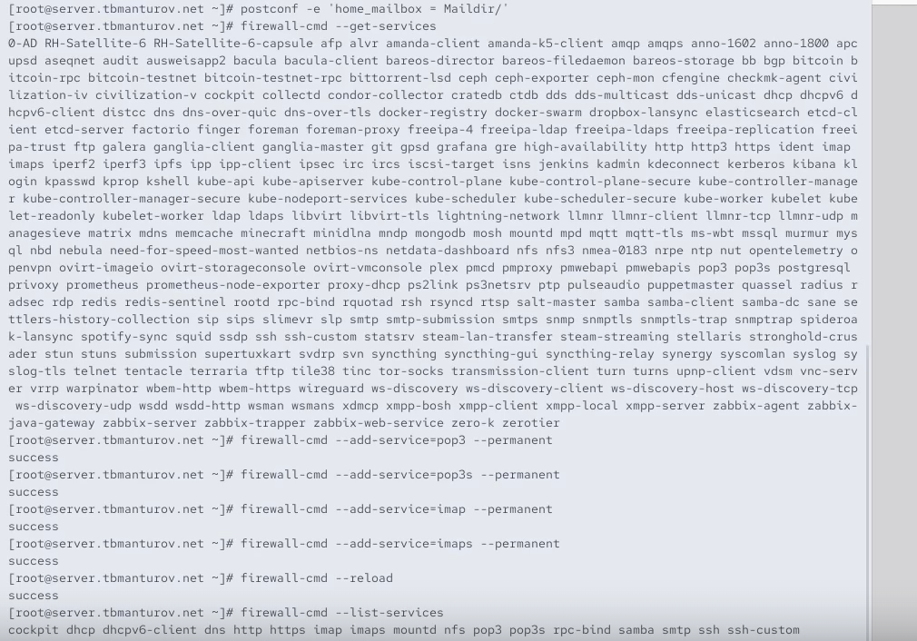
Рисунок 8: Конфигурация межсетевого экрана, разрешение работать службам протоколов POP3 и IMAP
Восстановили контекст безопасности в SELinux: restorecon -vR /etc (рис. 9)
Рисунок 9: Восстановление контекста безопасности в SELinux
Перезапустили Postfix и запустили Dovecot (рис. 10):
systemctl restart postfix
systemctl enable dovecot
systemctl start dovecot
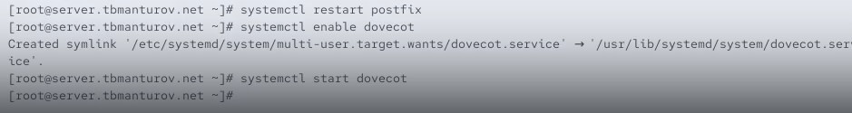
Рисунок 10: Перезапуск Postfix и запуск Dovecot

3.3 Проверка работы Dovecot
На дополнительном терминале виртуальной машины server запустили мониторинг работы почтовой службы: tail -f /var/log/maillog (рис. 11)
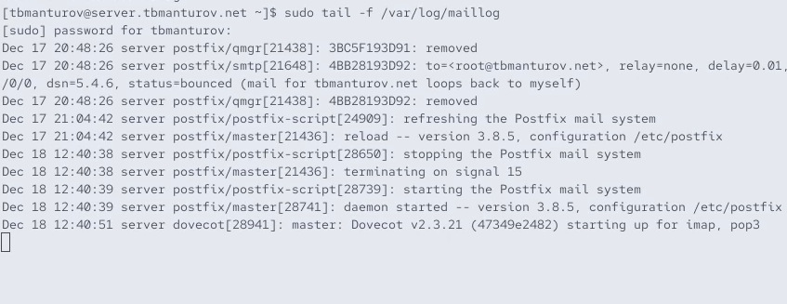
Рисунок 11: Мониторинг работы почтовой службы
На терминале сервера для просмотра имеющейся почты использовали MAIL=~/Maildir mail (рис. 12)
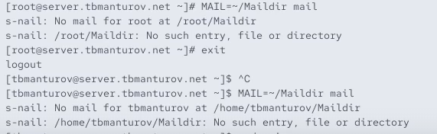
Рисунок 12: Просмотр имеющейся почты
Для просмотра mailbox пользователя на сервере на терминале с правами суперпользователя использовали команду doveadm mailbox list -u tbmanturov (рис. 13)
Рисунок 13: Просмотр mailbox
Далее загрузили виртуальную машину client, вошли под нашим пользователем и открыли терминал. Там перешли в режим суперпользователя (?@fig-017), (?@fig-018)
Установили почтовый клиент: dnf -y install evolution (рис. 14)
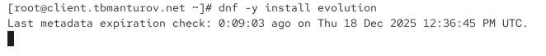
Рисунок 14: Установка почтового клиента на client
Запустили и настройте почтовый клиент Evolution (рис. 15), (рис. 16), (рис. 17), (рис. 18)):
- в окне настройки учётной записи почты указали имя, адрес почты в виде tbmanturov@tbmanturov.net
- в качестве IMAP-сервера для входящих сообщений и SMTP-сервера для исходящих сообщений прописали mail.tbmanturov.net, в качестве пользователя для входящих и исходящих сообщений указали tbmanturov
- проверили номера портов: для IMAP — порт 143, для SMTP — порт 25
- проверили настройки SSL и метода аутентификации: для IMAP — STARTTLS, аутентификация по обычному паролю, для SMTP — без аутентификации, аутентификация — «Без аутентификации»
- при возникновении сообщения о небезопасном соединении выставили галочку о понимании риска работы по такому соединению и нажмали «Ок», затем подтвердили исключение безопасности, нажав в появившемся окне соответствующую кнопку
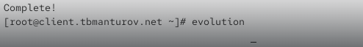
Рисунок 15: Запуск почтового клиента Evolution

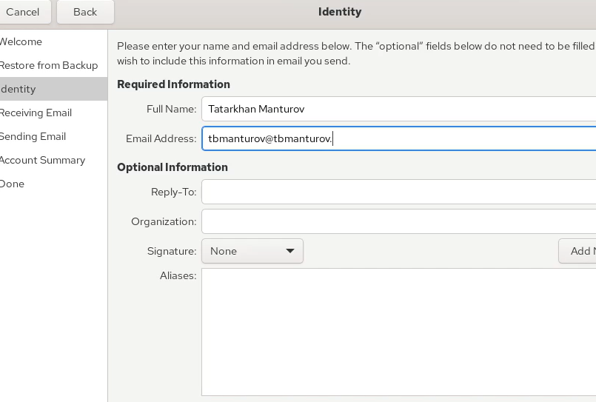
Рисунок 16: Настройка почтового клиента Evolution (1)

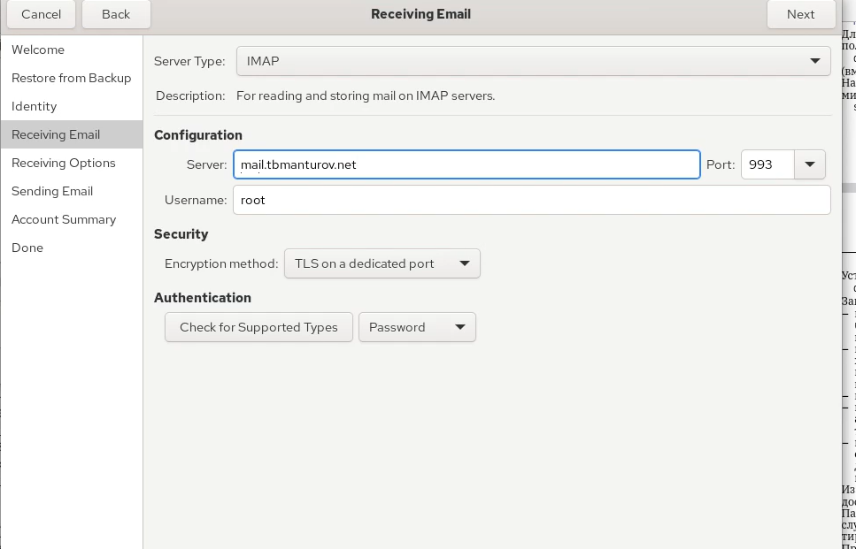
Рисунок 17: Настройка почтового клиента Evolution (2)

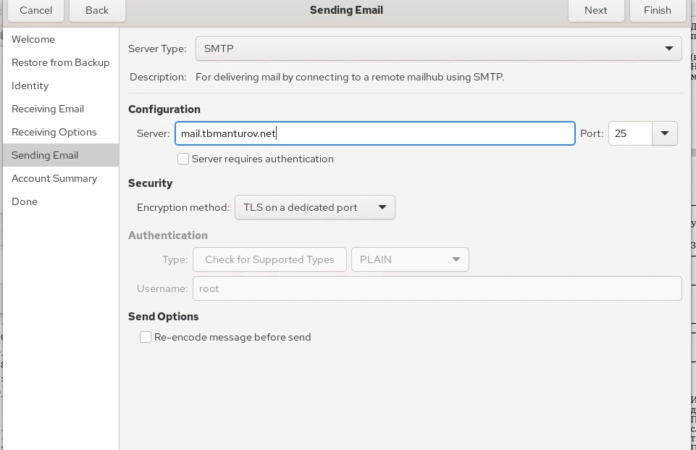
Рисунок 18: Настройка почтового клиента Evolution (3)
Из почтового клиента отправили себе несколько тестовых писем, убедились, что они доставлены (рис. 19), (рис. 20), (?@fig-030), (рис. 21)
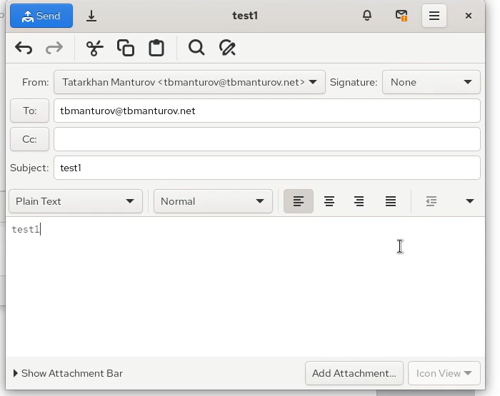
Рисунок 19: Отправка себе тестового письма из почтового клиента (1)

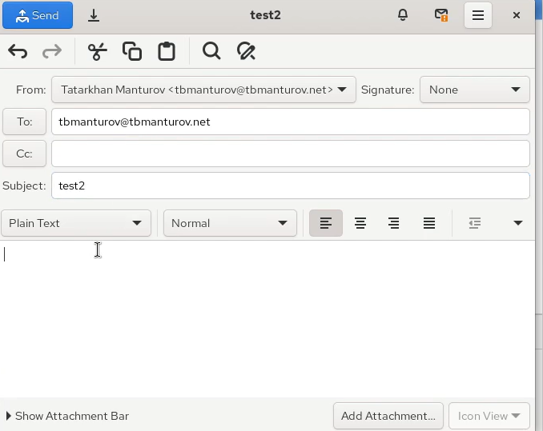
Рисунок 20: Отправка себе тестового письма из почтового клиента (2)

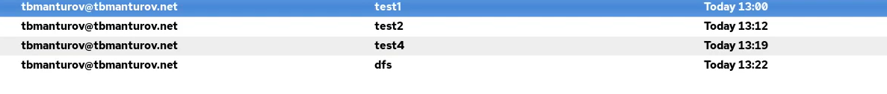
Рисунок 21: Доставленное тестовое письмо (1)
Параллельно посмотрели, какие сообщения выдаются при мониторинге почтовой службы на сервере, а также при использовании doveadm и mail (рис. 22) Логи Postfix (/var/log/maillog):
- Видна успешная доставка писем от пользователя tbmanturov@tbmanturov.net самому себе
- Статусы: status=sent (delivered to maildir) — письма помещены в Maildir-каталог пользователя
- Соединения идут с client.tbmanturov.net (192.168.1.30), что говорит о том, что почта отправляется через клиентскую машину
Просмотр почты через mail:
- Пользователь tbmanturov видит 3 письма в своём почтовом ящике: test1, test2, test3 (все от самого себя)
Проверка почтовых ящиков через doveadm:
- Показывает только один ящик — INBOX
- Письма хранятся во входящих, без дополнительных папок
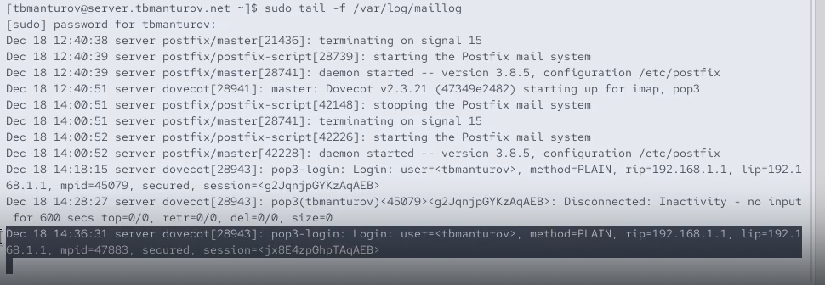
Рисунок 22: Мониторинг работы почтовой службы после отправки тестовых писем
Далее проверили работу почтовой службы, используя на сервере протокол Telnet. Подключились с помощью протокола Telnet к почтовому серверу по протоколу POP3 (через порт 110), ввели свой логин для подключения и пароль (рис. 23):
telnet mail.tbmanturov.net 110
user tbmanturov
pass Zz28466300)
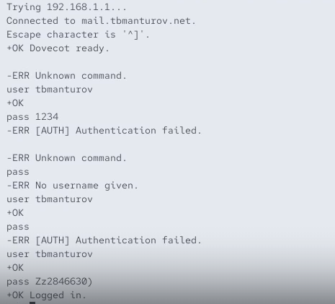
Рисунок 23: Подключение к почтовому серверу с помощью протокола Telnet

3.4 Внесение изменений в настройки внутреннего окружения виртуальной машины
На виртуальной машине server перешлм в каталог для внесения изменений в настройки внутреннего окружения /vagrant/provision/server/ и соответствующие подкаталоги поместили конфигурационные файлы Dovecot: (рис. 24):
cd /vagrant/provision/server
mkdir -p /vagrant/provision/server/mail/etc/dovecot/conf.d
cp -R /etc/dovecot/dovecot.conf /vagrant/provision/server/mail/etc/dovecot/
cp -R /etc/dovecot/conf.d/10-auth.conf /vagrant/provision/server/mail/etc/dovecot/conf.d/
cp -R /etc/dovecot/conf.d/auth-system.conf.ext /vagrant/provision/server/mail/etc/dovecot/conf.d/
cp -R /etc/dovecot/conf.d/10-mail.conf /vagrant/provision/server/mail/etc/dovecot/conf.d/
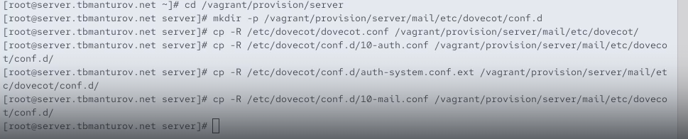
Рисунок 24: Копирование конфигурационных файлов Dovecot в каталог dovecot
Далее внесли изменения в файл /vagrant/provision/server/mail.sh, добавив в него строки по устанвке Dovecot и Telnet, по настройке межсетевого экрана,по настройке Postfix в части задания месторасположения почтового ящика, по перезапуску Postfix и запуску Dovecot (рис. 25):
#!/bin/bash
echo "Provisioning script $0"
echo "Install needed packages"
dnf -y install postfix
dnf -y install s-nail
dnf -y install dovecot
dnf -y install telnet
echo "Copy configuration files"
#cp -R /vagrant/provision/server/mail/etc/* /etc
echo "Configure firewall"
firewall-cmd --add-service=smtp --permanent
firewall-cmd --reload
firewall-cmd --get-services
firewall-cmd --add-service=pop3 --permanent
firewall-cmd --add-service=pop3s --permanent
firewall-cmd --add-service=imap --permanent
firewall-cmd --add-service=imaps --permanent
firewall-cmd --reload
firewall-cmd --list-services
restorecon -vR /etc
echo "Start postfix service"
systemctl enable postfix
systemctl start postfix
echo "Configure postfix"
postconf -e 'mydomain = user.net'
postconf -e 'myorigin = $mydomain'
postconf -e 'inet_protocols = ipv4'
postconf -e 'inet_interfaces = all'
postconf -e 'mydestination = $myhostname, localhost.$mydomain, localhost, $mydomain'
postconf -e 'mynetworks = 127.0.0.0/8, 192.168.0.0/16'
postconf -e 'home_mailbox = Maildir/'
postfix set-permissions
restorecon -vR /etc
systemctl stop postfix
systemctl start postfix
systemctl enable dovecot
systemctl start dovecot
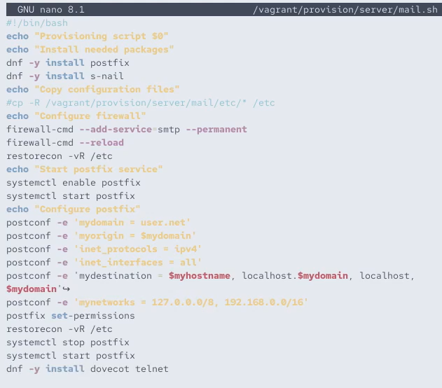
Рисунок 25: Редактирование файла mail.sh на сервере
На виртуальной машине client в каталоге /vagrant/provision/client скорректировали файл mail.sh, прописав в нём dnf -y install evolution (рис. 26):
#!/bin/bash
echo "Provisioning script $0"
echo "Install needed packages"
dnf -y install postfix
dnf -y install s-nail
dnf -y install evolution
echo "Configure postfix"
postconf -e 'inet_protocols = ipv4'
echo "Start postfix service"
systemctl enable postfix
systemctl start postfix
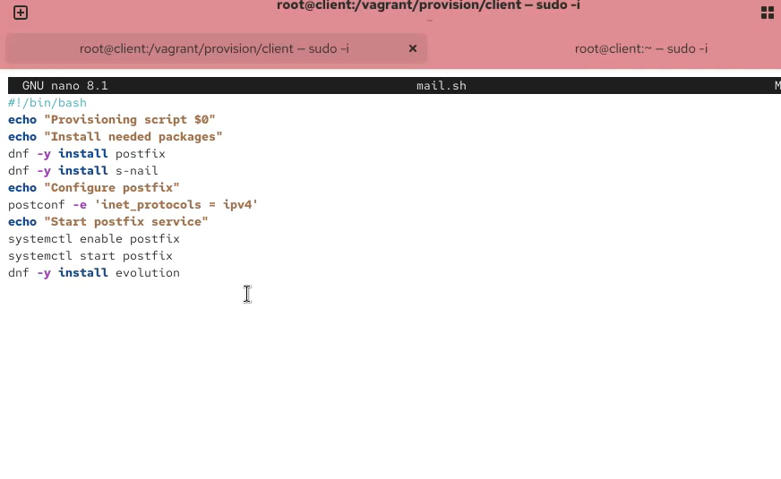
Рисунок 26: Редактирование файла mail.sh на клиенте
После этого можно выключать виртуальные машины server и client: make server-halt и make client-halt (?@fig-042)

3.5 Контрольные вопросы + ответы
- За что отвечает протокол SMTP?
Отвечает за отправку электронной почты. Этот протокол используется для передачи писем от отправителя к почтовому серверу и от сервера к серверу.
- За что отвечает протокол IMAP?
Отвечает за доступ и управление электронной почтой на сервере. Позволяет клиентским приложениям просматривать, синхронизировать и управлять сообщениями, хранящимися на почтовом сервере.
- За что отвечает протокол POP3?
Отвечает за получение электронной почты. Письма загружаются с почтового сервера на клиентский компьютер, и после этого они обычно удаляются с сервера (но это можно настроить).
- В чём назначение Dovecot?
Это почтовый сервер, который предоставляет поддержку протоколов IMAP и POP3. Dovecot обеспечивает доступ к электронной почте на сервере, а также хранение и управление сообщениями.
- В каких файлах обычно находятся настройки работы Dovecot? За что отвечает каждый из файлов?
/etc/dovecot/dovecot.conf: Основной файл конфигурации Dovecot.
/etc/dovecot/conf.d/: Дополнительные файлы конфигурации, разделенные на отдельные модули.
- В чём назначение Postfix?
Это почтовый сервер (MTA - Mail Transfer Agent), отвечающий за отправку и маршрутизацию электронной почты.
- Какие методы аутентификации пользователей можно использовать в Dovecot и в чём их отличие?
PLAIN: Передача учетных данных в открытом виде (не рекомендуется, если соединение не защищено).
LOGIN: Аутентификация по протоколу LOGIN, который шифрует только пароль.
- Приведите пример заголовка письма с пояснениями его полей.
From: john.doe@example.com
To: jane.smith@example.com
Subject: Meeting Tomorrow
Date: Tue, 6 Dec 2023 14:30:00 +0000
- Приведите примеры использования команд для работы с почтовыми протоколами через терминал (например через telnet).
Использование Telnet для проверки SMTP:
telnet example.com 25
EHLO example.com
MAIL FROM: sender@example.com
RCPT TO: recipient@example.com
DATA
Subject: Test Email
This is a test email.
.
QUIT
Использование Telnet для проверки POP3:
telnet example.com 110
USER your_username
PASS your_password
LIST
RETR 1
QUIT
- Приведите примеры с пояснениями по работе с doveadm.
Получение информации о пользователях: doveadm user user@example.com
Получение списка всех писем пользователя: doveadm search mailbox INBOX ALL
Удаление письма: doveadm expunge -u user@example.com mailbox INBOX uid

4. Выводы
В ходе выполнения лабораторной работы №9 мы приобрели практические навыки по установке и простейшему конфигурированию POP3/IMAP-сервера.

5. Список литературы
- Лаборатораня работа №9

